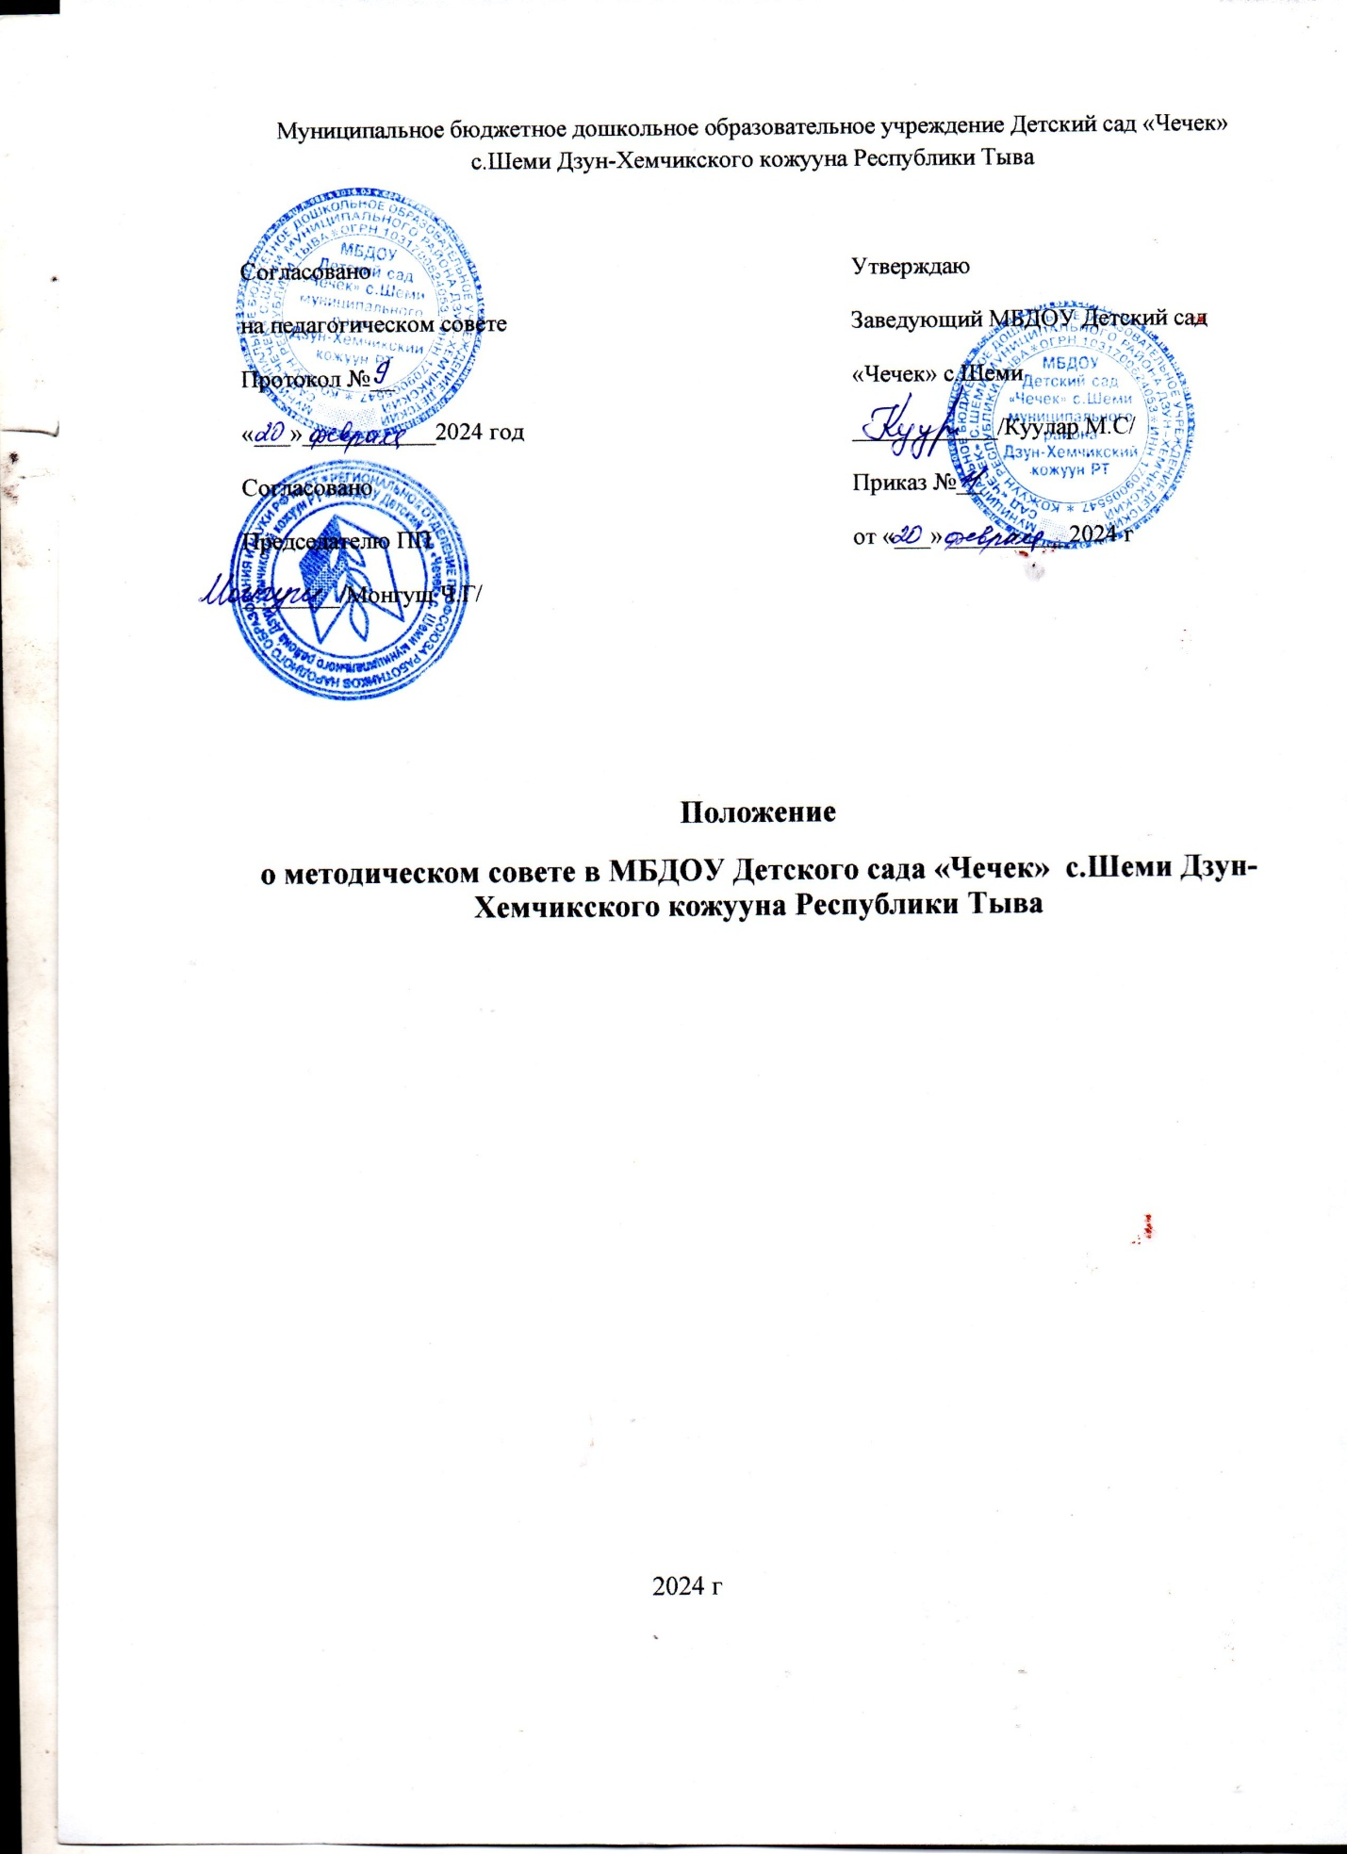

Положение
о методическом совете
Муниципального бюджетного дошкольного образовательного учрежение Детского сада «Чечек» с.Шеми Дзун-Хемчикского кожууна Республики Тыва

1.Общие положения
1.1.Настоящее Положение разработано в соответствии с Федеральным законом от 29.12.2012 №273-ФЗ «Об образовании в Российской Федерации» в редакции от 1 сентября 2020 г; ФГОС дошкольного образования, утвержденным приказом Минобрнауки России №1155 от 17.10.2013 г с изменениями на 21 января 2019 года;Порядком организации и соуществления образовательной деятельности по основным образовательным программам-образовательным программам дошкольного образования, утвержденным приказом Минобрнауки России №1014 от30.08.2013 с изменениями на 21 января 2019 года, а также Уставом дошкольного образовательного учреждения.
1.2.Данное положение регламентируется деятельность методического совета, определяет его цель и задачи, функции и структуру, обязанности и права членов методсовета, права методического объединения, а также документацию и взаимодействия методического совета с админтсрацией дошкольного образовательного учреждения.
1.3.Методический совет является профессиональным объединением дошкольного образовательного учреждения и действует в целях развития и совершенствования образовательной деятельности, повышение профессионального мастерства педагогических работников, внедрении инновационных технологий в воспитательно-образовательную леятельности детского сада.
1.4.В своей деятельности совет руководствуются Конвенцией правах ребенка, Федеральным законом № 273-ФЗ «Об образовании в Российской Федерации» в редакции от 1 сентября 2020 года, ФГОС дошкольного образования, а также Порядком организации и осуществления образовательной деятельности по основным общеобразовательным программам-образовательным программам дошкольного образования, утвержденным приказом Минобрнауки России №1014 от30.08.2013 г с изменениями на 21 января 2019 года, настоящим положением и другими нормативными правовыми актами об образовании, Уставом.
1.5.Методический совет оказывает компетентное управленческое воздействие на образовательную деятельность в ДОУ,анализирует ее развитие, разрабатывает на этой основе рекомендации по совершенствованию методической работы по образовательной деятельности в дошкольном учреждении.
1.6.Методический совет способствует возникновению педагогической инициативы( введению новых технологий ) и осуществляет управление по развитию данной инициативы.Деятельность
методического совета направлена на повышение квалификации и профессионального мастерства педагогических работников ДОУ, на развитие творческого потенциала коллектива , на достижение оптимальных результатов образования , воспитания и развития воспитанников детского сада.
1.7. Решения, принимаемые методическим советом, имеют силу, если на заседании
присутствовало не менее 2/3 его состава и за них проголосовало простое большинство
присутствующих.
1.8. Решения и рекомендации Методического совета в пределах его полномочий служат
основанием для приказов и распоряжений администрации дошкольного образовательного
учреждения. Решения методического совета носят рекомендательный характер.

2. Цель, задачи и функции методического совета

2.1. Цель деятельности методического совета - организация методического обеспечения
образовательной деятельности в дошкольном образовательном учреждении.
2.2. Основные задачи методического совета ДОУ:
• реализация государственной, окружной, районной политики в области дошкольного
образования;
• определение приоритетных направлений развития воспитательно-образовательной
деятельности в дошкольном образовательном учреждении;
• проведение мероприятий по поиску и внедрению в практику работы достижений
педагогической науки, новых педагогических и образовательных технологий, форм,
средств и методов работы, передового педагогического опыта;
• проведение первичной экспертизы стратегических документов ДОУ (программы
развития, образовательных программ, учебно-методических пособий);
• создание сплоченного коллектива единомышленников, бережно сохраняющих
традиции, стремящихся к постоянному самосовершенствованию, развитию
образовательной деятельности, повышению продуктивности профессиональной
деятельности;
• контроль хода и результатов комплексных исследований, проектов, экспериментов,
осуществляемых в дошкольном образовательном учреждении;
• стимулирование инициативы и активности членов педагогического коллектива в
исследовательской, проектной, инновационной и другой творческой деятельности,
направленной на совершенствование, обновление и развитие образовательной
деятельности в дошкольном образовательном учреждении;
• развитие и регулирование инновационной деятельности в дошкольном
образовательном учреждении;
• повышение профессионального мастерства, развитие творческой активности
педагогических работников ДОУ;
• оказание помощи в развитии личностно-ориентированной педагогической
деятельности, в обеспечении условий для самообразования, самосовершенствования и
самореализации педагогов детского сада;
• участие в определении и разработке профилактических оздоровительных
мероприятий, в создании среды, способствующей усвоению воспитанниками основ
здорового образа жизни, осуществление контроля над реализацией мероприятий по
оздоровлению детей;
• создание условий для организации развивающей образовательной среды в дошкольном
образовательном учреждении;
• содействие в создании условий для использования в работе педагогов ДОУ
диагностических методик и мониторинговых программ по прогнозированию,
обобщению и оценке результатов педагогической деятельности;
• содействие выявлению, изучению профессиональных достижений педагогов,
обобщению и распространению передового педагогического опыта педагогических
работников дошкольного образовательного учреждения.

2.3. Функции методического совета:
• рассмотрение, обсуждение, проведение экспертной оценки и принятие
индивидуальных программ педагогического поиска педагогических работников ДОУ,
решение вопроса о внесении в них необходимых изменений и дополнений;
• принятие участия в проведении первичной экспертизы стратегических документов
ДОУ (программы развития, образовательных программ, учебно-методических
пособий);
• рекомендация к изучению педагогическим работникам образовательных программ,
образовательных и воспитательных методик, технологий для использования в
образовательной деятельности;
• контроль реализации и эффективности индивидуальных программ самообразования в
дошкольном образовательном учреждении;
• разработка и согласование подходов к организации, осуществлению и оценке
инновационной деятельности, организация исследовательской и
опытно-экспериментальной деятельности;
• определение направлений работы с общеобразовательными организациями в рамках
преемственности и другими социокультурными учреждениями;
• организация выявления, обобщения, распространения, внедрения передового
педагогического опыта педагогических работников дошкольного образовательного
учреждения;
• принятие участия в оценке деятельности педагогического коллектива ДОУ, в
подготовке характеристик, рекомендаций на педагогических работников для
аттестации педагогов, присвоению категорий, разрядов, представлению к
награждению их ведомственными знаками отличия.

3. Содержание деятельности

3.1. Деятельность методического совета предусматривает повышение профессиональной
компетентности педагогов дошкольного образовательного учреждения.
3.2. Содержание деятельности методического совета направлено на совершенствование
образовательной деятельности и состоит в следующем:
• проведение первичной экспертизы стратегических документов ДОУ (программ
развития, основной образовательной программы детского сада и др.);
• проведение экспертизы, анализ и внедрение в педагогическую практику методических
пособий, программ и другой продукции методической деятельности дошкольного
образовательного учреждения, подготовка рекомендаций по их публикации в печати;
• организация исследовательской, проектной и опытно-экспериментальной
деятельности;
• контроль над ходом и результатами комплексных исследований, проектов,
экспериментов, осуществляемых дошкольным образовательным учреждением;
• организация общего руководства методической и инновационной деятельностью,
организация и проведение различных форм методической работы с педагогами
дошкольного образовательного учреждения: конференций, педагогических чтений,
семинаров, круглых столов, конкурсов профессионального мастерства, выставок,
смотров, методических дней (недель) и др.;
• разработка планов, графиков и программ непрерывного образования и
профессионального развития педагогических кадров;
• определение направлений наставничества;
• планирование и организация работы временных рабочих и проблемных групп;
• распространение информации об опыте дошкольного образовательного учреждения в
печати, средствах массовой информации, цифровых образовательных ресурсах;
• оценка деятельности членов педагогического коллектива ДОУ, рекомендации по
представлению к званиям, наградам и другим поощрениям.

4. Структура и организация деятельности

4.1. Методический совет ДОУ строит свою работу на принципах демократии, гласности,
уважения и учѐта интересов всех членов педагогического коллектива.
4.2. Членами Методического совета являются заведующий, заместитель заведующего по УВР
(ВР), а также педагогические работники, имеющие первую или высшую квалификационные
категории.
4.3. Состав методического совета и план работы принимаются на Педагогическом совете и
утверждаются приказом заведующего дошкольным образовательным учреждением на
учебный год.
4.4. Все заседания Методического совета являются открытыми, на них может присутствовать
любой педагог дошкольного образовательного учреждения с правом совещательного голоса.
4.5. В своей деятельности методический совет подчиняется педагогическому совету
дошкольной образовательной организации.
4.6. Периодичность заседаний методического совета определяется - не реже 1 раза в три
месяца.
4.7. Деятельностью методического совета руководит председатель, которого выбирают из
числа членов методического совета большинством голосов, путем открытого голосования в
рамках проведения заседания методического совета.
4.8. Председатель несет ответственность за организацию работы Методического совета в
дошкольном образовательном учреждении и исполнение его решений.
4.9. В обязанности председателя методического совета ДОУ входят:
• составление плана работы методического совета на учебный год;
• проведение заседаний методического совета и подготовка материалов к нему;
• подготовка и проведение различных форм методической работы с педагогами
дошкольного образовательного учреждения: конференций, педагогических чтений,
семинаров, круглых столов, конкурсов профессионального мастерства, выставок,
смотров, методических дней (недель) и др.;
• организация работы по анализу педагогических инноваций и их внедрению в
деятельность коллектива детского сада.
4.10. Все члены методического совета соблюдают настоящее положение
4.11. Заседание считается правомочным при наличии двух третьих членов методического
совета дошкольного образовательного учреждения.
4.12. Решения методического совета принимаются открытым голосованием простым
большинством голосов при участии в заседании не менее половины списочного состава
совета.
4.13. На рассмотрение методического совета могут быть вынесены вопросы, поставленные
педагогическим работником ДОУ, если за рассмотрение проголосовали не менее половины
присутствующих членов методического совета.
4.14. Решения методического совета носят рекомендательный характер, на их основании
администрацией дошкольного образовательного учреждения принимаются решения и
издаются приказы.

5. Права и обязанности Методического совета

5.1. Методический совет ДОУ имеет право:
• выдвигать предложения по совершенствованию воспитательно-образовательной
деятельности в дошкольном образовательном учреждении;
• прогнозировать пути развития методической деятельности;
• планировать возможные формы и направления методической деятельности детского
сада на учебный год;
• вносить предложения по вопросам повышения качества образовательной деятельности
и профессиональной компетентности педагогов;
• координировать и (или) давать рекомендации инициативным, творческим,
проблемным группам по планированию, содержанию, формам методической работы с
педагогами, родителями и воспитанниками;
• заслушивать отчѐты педагогов ДОУ об участии в научно-методической и
опытно-экспериментальной работе, об их самообразовании;
• оказывать организационно-методическую помощь при проведении педагогических
советов, конференций, семинаров, практикумов и других форм методической
деятельности;
• давать рекомендации по повышению квалификации педагогов дошкольного
образовательного учреждения на основе анализа их работы и уровня
профессиональной подготовки;
• участвовать в аттестации педагогических работников ДОУ с целью подтверждения
соответствия педагогических работников занимаемым ими должностям;
• обсуждать и рекомендовать кандидатуры из числа педагогических работников
детского сада для награждения государственными, отраслевыми, краевыми наградами
и наградами местного самоуправления.
5.2. Методический совет ДОУ обязан:
• решать проблемы, связанные с методическим обеспечением
воспитательно-образовательной деятельности;
• осуществлять планирование, организацию и регулирование методической учѐбы
педагогических кадров;
• оказывать методическую помощь педагогам дошкольного образовательного
учреждения, уделять внимание методической подготовке молодых педагогов;
• принимать активное участие в подготовке и проведении педагогических советов с
последующим контролем выполнения их решений.

6. Обязанности и права членов методического совета

6.1. Обязанности и права членов методического совета ДОУ:
• предлагать новые технологии, используемые в образовательной деятельности, новые
формы методической работы, для совершенствования работы дошкольного
образовательного учреждения;
• предлагать для обсуждения на совете вопросы по организации методической работы;
• выдвигать предложения по совершенствованию образовательной деятельности в
дошкольном образовательном учреждении.
6.2. Члены методического совета ДОУ имеют следующие обязанности:
• присутствовать на каждом заседании совета, принимать активное участие в его
деятельности, выполнять его поручения;
• осуществлять экспертную оценку предлагаемых для внедрения в детский сад
педагогических инноваций, оказывать необходимую методическую помощь при их
реализации;
• предлагать администрации и совету дошкольного образовательного учреждения
кандидатуры педагогов, заслуживающих поощрения;
• оказывать методическую помощь молодым специалистам, на основе анализа их
деятельности.

7. Взаимодействие методического совета

7.1. Взаимодействие методического совета с администрацией:
• администрация ДОУ создает благоприятные условия для эффективной деятельности
методического совета, содействует выполнению его решений, укрепляет его авторитет
в педагогическом коллективе;
• администрация содействует повышению управленческой компетентности членов
методического совета дошкольного образовательного учреждения;
• в случае возникновения разногласий между администрацией и методическим советом
спорный вопрос выносится на педагогический совет, решение которого является
окончательным;
• методический совет оказывает помощь администрации в управлении методической
работой, в создании творческой обстановки в педагогическом коллективе дошкольного
образовательного учреждения.
7.2. Взаимодействие методического совета с Педагогическим советом:
• методический совет ДОУ отчитывается в своей работе перед педагогическим советом;
• педагогический совет избирает прямым тайным голосованием председателя
методического совета;
• педсовет при необходимости досрочно выводит членов методического совета из его
состава или проводит довыборы;
• педагогический совет утверждает основные направления работы методического совета
дошкольного образовательного учреждения;
• педсовет заслушивает и оценивает ежегодный отчет председателя методического
совета о проделанной работе;
• педагогический совет при необходимости заслушивает и оценивает отчет членов
методического совета об их участии в работе методического совета дошкольного
образовательного учреждения.
7.3. Взаимодействие методического совета с Советом ДОУ:
• Совет ДОУ при возникновении вопросов, входящих в компетенцию Методического
совета, ставит их перед методическим советом;
• Совет ДОУ содействует выполнению решений Методического совета, оказывая
всестороннюю поддержку и помощь;
• методический совет оказывает Совету ДОУ компетентную помощь в решении
вопросов, требующих высокого уровня педагогической компетенции.

8. Документация

8.1. К документации методического совета ДОУ относится:
• годовой план деятельности методического совета;
• Положение о методическом совете;
• протоколы заседаний методического совета;
• аналитические материалы, подготовленные к заседаниям методического совета
дошкольного образовательного учреждения;
• анализ работы за прошедший учебный год;
• методические рекомендации, разработки, пособия, которые свидетельствуют о
результатах работы методического совета дошкольного образовательного учреждения.
8.2. Заседания методического совета дошкольного образовательного учреждения
оформляются протокольно.
8.3. В протоколе фиксируется:
• дата проведения заседания;
• количество присутствующих (отсутствующих) членов методического совета;
• повестка дня;
• ход обсуждения вопросов, выносимых на методический совет;
• предложения, рекомендации и замечания членов методического совета;
• решение. 8.4. Нумерация протоколов заседаний ведется от начала учебного года.
8.5. Протоколы методического совета нумеруется постранично, скрепляется подписью
заведующего и печатью дошкольного образовательного учреждения.
8.6. Протоколы подписываются председателем и секретарем методического совета детского
сада. Источник положения о методическом совете http://ohrana-tryda.com/node/2157
8.7. Книга протоколов методического совета хранится в методическом кабинете 3 года.

9. Заключительные положения

9.1. Настоящее Положение является локальным нормативным актом ДОУ, принимается на
педагогическом совете и утверждается (либо вводится в действие) приказом заведующего
дошкольным образовательным учреждением.
9.2. Все изменения и дополнения, вносимые в настоящее Положение, оформляются в
письменной форме в соответствии действующим законодательством Российской
Федерации.
9.3. Положение принимается на неопределенный срок. Изменения и дополнения к Положению
принимаются в порядке, предусмотренном п.9.1. настоящего Положения.
9.4. После принятия Положения (или изменений и дополнений отдельных пунктов и разделов)
в новой редакции предыдущая редакция автоматически утрачивает силу.

